如图甲所示，两平行正对的金属板A、B间加有如图乙所示的交变电压，一重力可忽略不计的带正电粒子被固定在两板的正中间P处。若在t₀时刻释放该粒子，粒子会时而向A板运动，时而向B板运动，并最终打在A板上，则t₀可能属于的时间段是（ ）
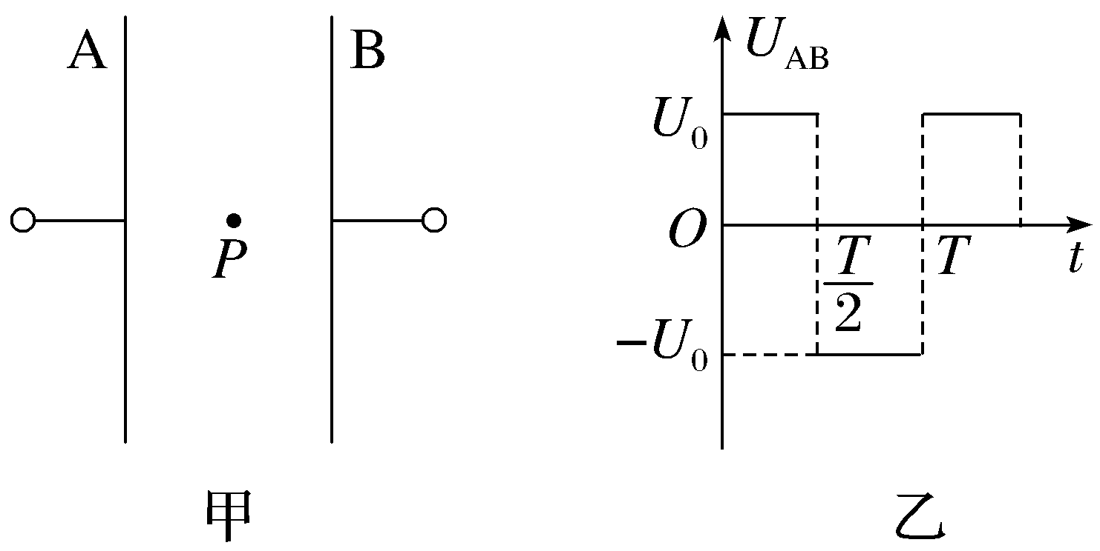
A.0＜t₀＜$\frac{T}{4}$ B.$\frac{T}{2}$＜t₀＜$\frac{3T}{4}$
C.$\frac{3T}{4}$＜t₀＜T D.T＜t₀＜$\frac{9T}{8}$
答案：B
解析：设粒子的速度方向、位移方向向右为正。依题意知，粒子的速度方向时而为正，时而为负，最终打在A板上时位移为负，速度方向为负。分别作出t₀＝0、$\frac{T}{4}$、$\frac{T}{2}$、$\frac{3T}{4}$时释放粒子，粒子运动的速度—时间图像，如图所示。由于速度—时间图线与时间轴所围面积表示粒子通过的位移，则由图像可知，释放粒子时间在0＜t₀＜$\frac{T}{4}$与$\frac{3T}{4}$＜t₀＜T时粒子在一个周期内的总位移大于零，释放粒子时间在$\frac{T}{4}$＜t₀＜$\frac{3T}{4}$时粒子在一个周期内的总位移小于零；释放粒子时间在t₀＞T时情况类似。因粒子最终打在A板上，则要求粒子在每个周期内的总位移应小于零，对照各项可知B正确。
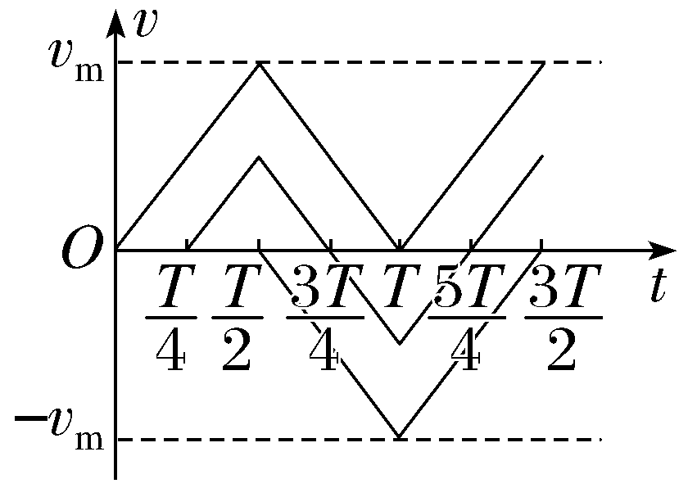
方法技巧
解决带电粒子在交变电场中直线运动问题的思路
（1）通常将U-t图像、E-t图像、φ-t图像等转化为a-t图像，进一步绘制出v-t图像，可将复杂的运动过程直观地描述出来。
（2）判断粒子一直向某一方向运动，还是做往复运动，关键是判断粒子的速度为零后加速度的方向，若加速度的方向与原来速度方向相同，粒子将继续向同一方向运动，若粒子加速度方向与原来运动方向相反，粒子将向反方向运动。

